Με πολλή χαρά και δημιουργική διάθεση γιορτάσαμε το Πάσχα στο νηπιαγωγείο μας, μέσα από όμορφες δραστηριότητες που ενθουσίασαν τα παιδιά!
Μιλήσαμε για το Πάσχα και τη σημασία του, αναφερθήκαμε στη Μεγάλη Εβδομάδα, στα Πάθη του Ιησού Χριστού και στη Σταύρωση, με τρόπο κατανοητό και προσαρμοσμένο στην ηλικία των παιδιών.

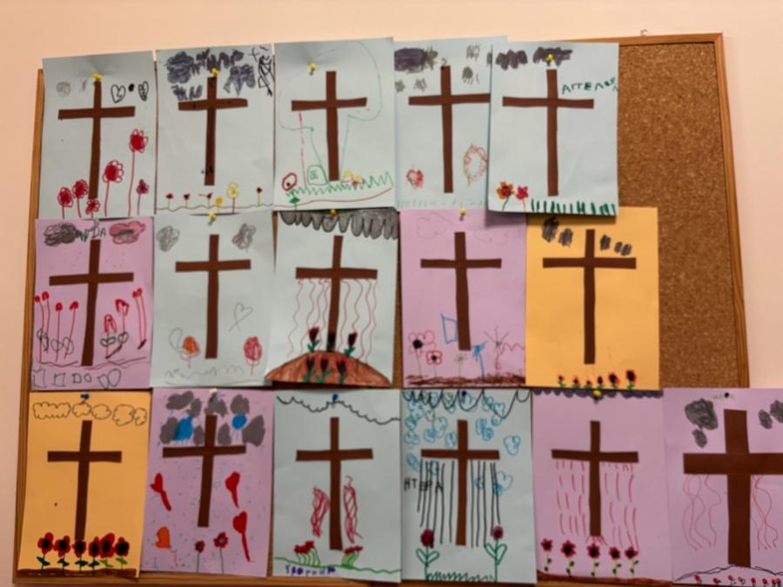

Επιπλέον, κόψαμε χάρτινα αυγά και τα διακοσμήσαμε με έναν πρωτότυπο τρόπο: χρησιμοποιήσαμε μη λειτουργικούς μαρκαδόρους και, με τη βοήθεια νερού και πινέλων, δημιουργήσαμε υπέροχα χρώματα πάνω στο χαρτί. Στη συνέχεια, κολλήσαμε τα αυγά σε κάρτες και γράψαμε ευχές για «Καλό Πάσχα», τις οποίες τα παιδιά πήραν με χαρά στο σπίτι τους.

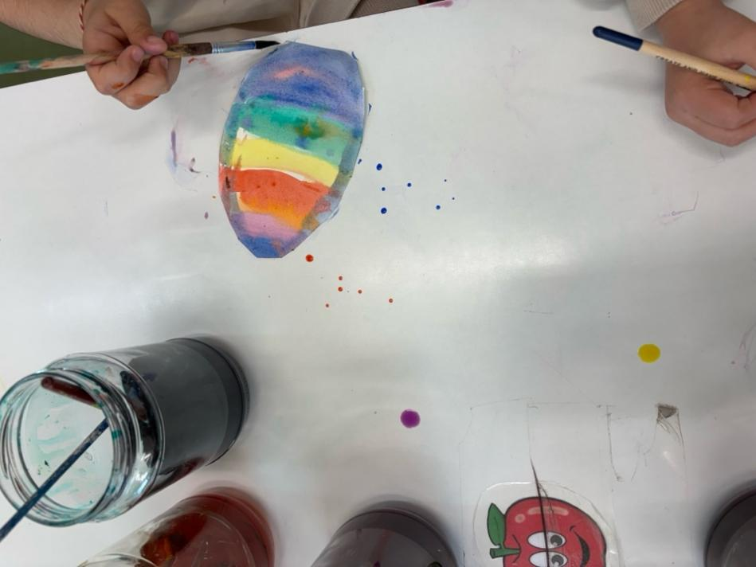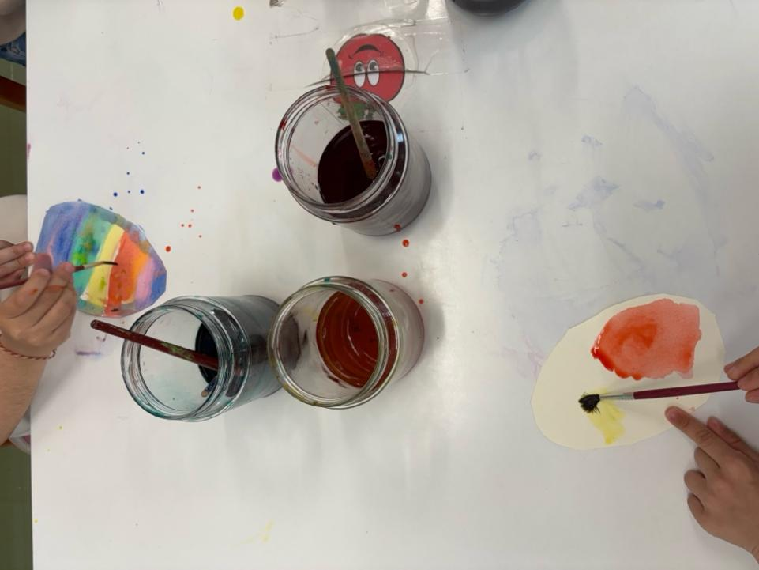
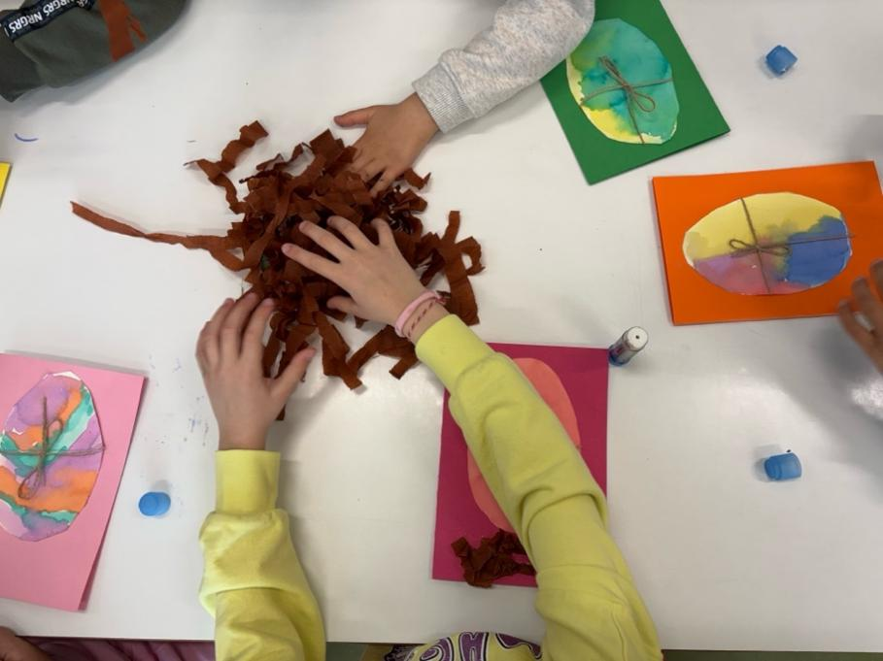

Έπειτα, κατασκευάσαμε χαριτωμένα κοτοπουλάκια, χρησιμοποιώντας φτερά και κομμάτια από εφημερίδες, δίνοντας έμφαση στην ανακύκλωση και τη φαντασία. Τα έργα μας στόλισαν την τάξη και δημιούργησαν μια γιορτινή ατμόσφαιρα. Παράλληλα, φτιάξαμε όμορφα λαγουδάκια, κολλώντας μικρές μπαλίτσες από χαρτί κανσόν, εξασκώντας έτσι τη λεπτή κινητικότητα των παιδιών.

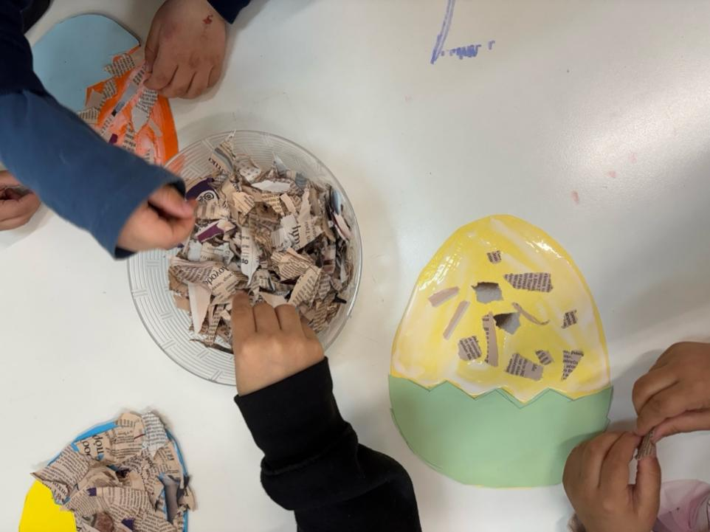

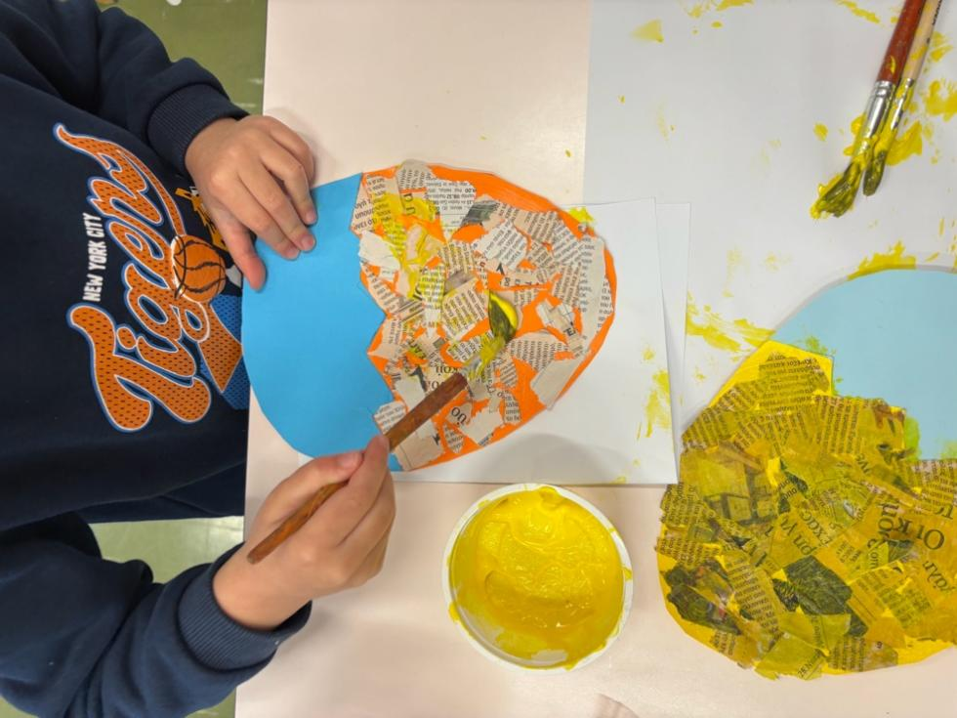

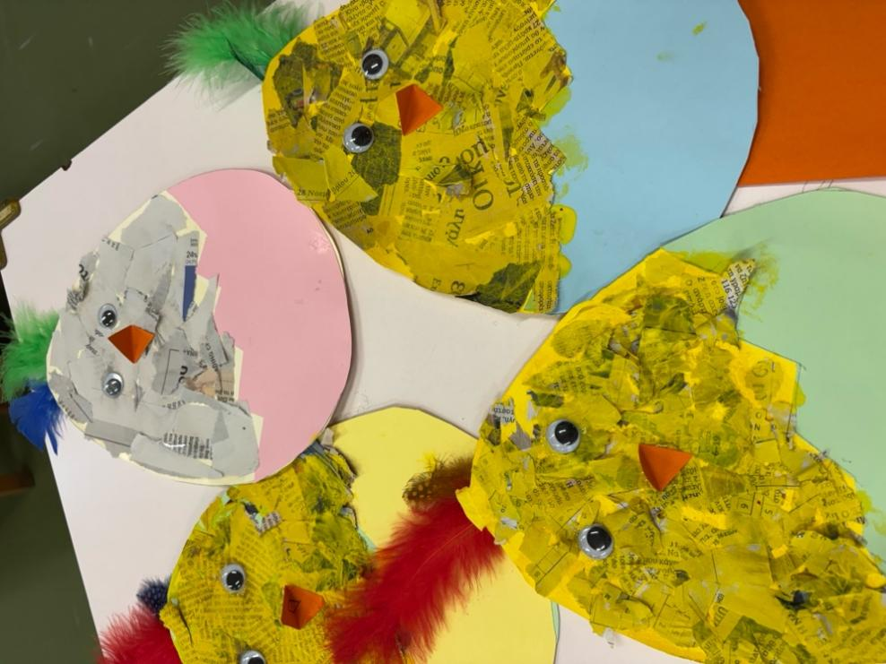

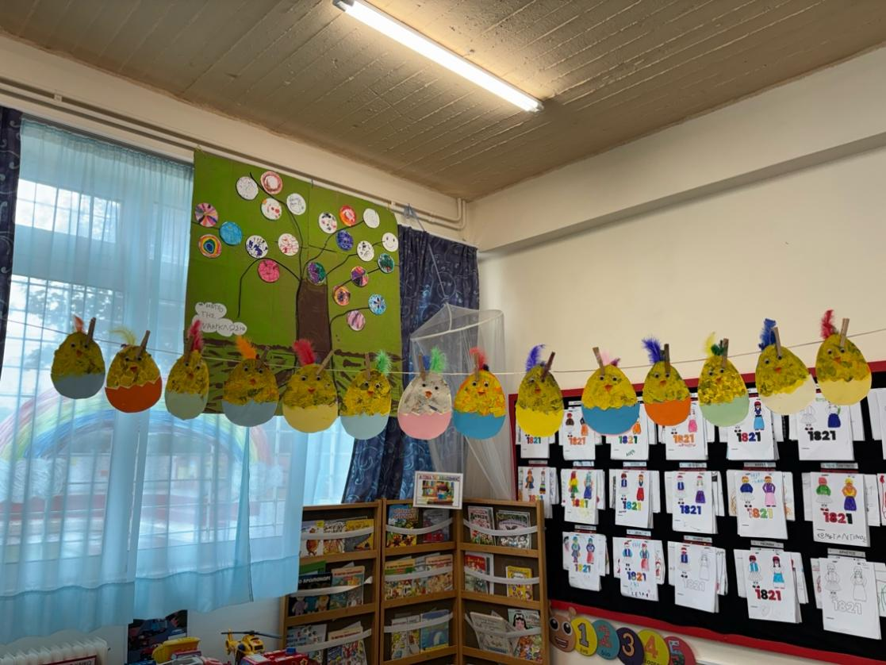

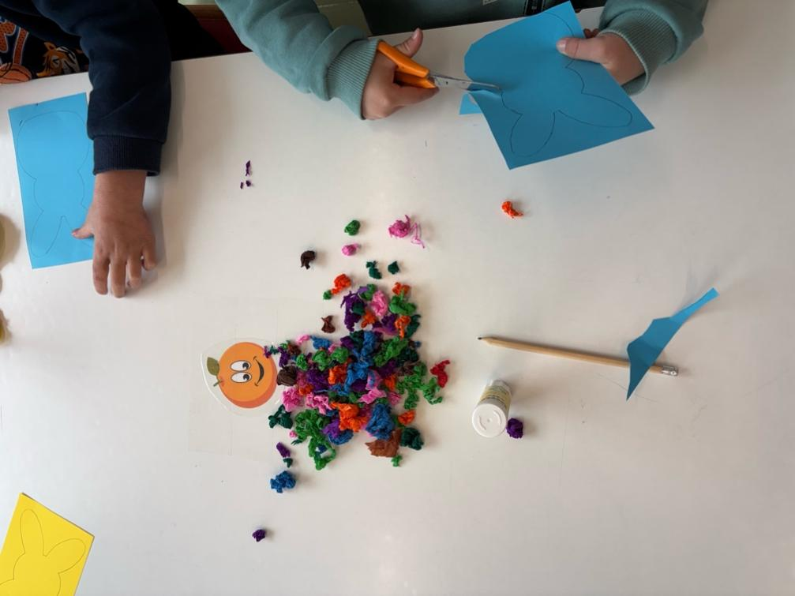

Φυσικά, δεν θα μπορούσε να λείπει το βάψιμο των αυγών, διατηρώντας τα αγαπημένα πασχαλινά έθιμα. Επιπλέον, μέσα από παιχνίδια στην τάξη, τα παιδιά γνώρισαν την πορεία του αυγού και πώς από αυτό γεννιέται ένα κοτοπουλάκι.

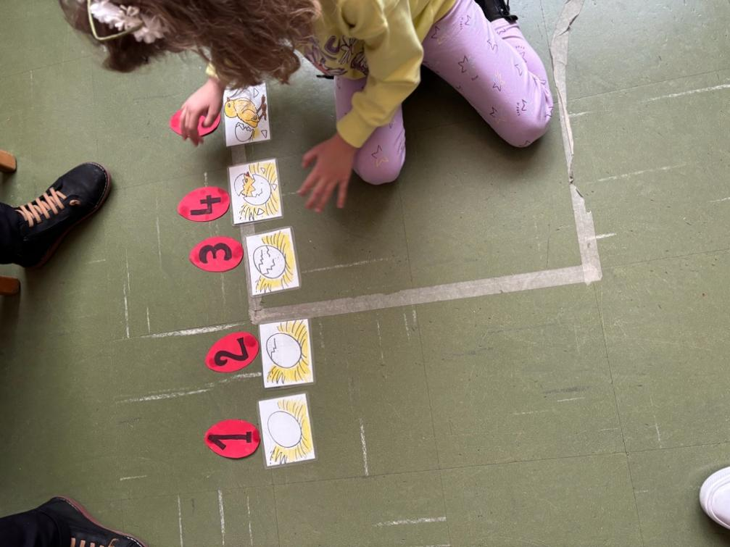

Ήταν μια περίοδος γεμάτη χαμόγελα, μάθηση και δημιουργία!

